电话播放文件制作方法
提示：本转换方法只针对用“Cool Edit 2000”软件，必须安装“Cool Edit 2000”。转换音乐步骤：
1、先打开桌面上“Cool Edit 2000”应用程序之后，再点击工具栏上“File”菜单中的“Open…”如图：
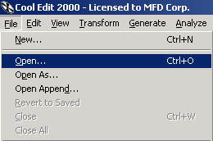
2、再选择需要转换的音乐 ，如图：
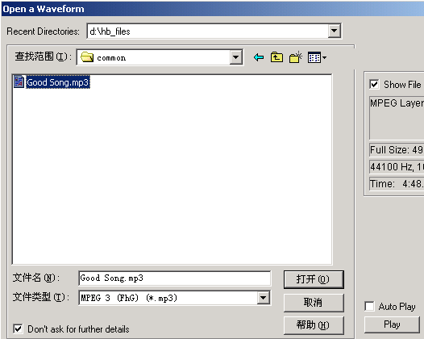
3、打开之后，在工具栏上，点击“Edit”菜单中的“Convert Sample Type…F11”如图：
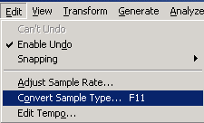
4、Sample Rate 选择“8000”Hz，Channels选择“Mono”, Resolution选择“16”bit 再OK，如图：
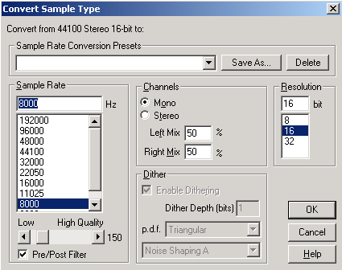
5、转换完之后，再点击工具栏上“File”菜单中的“Save As…”如图：
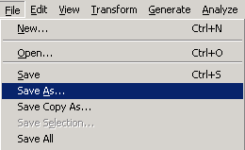
6、文件名可自定，保存类型选“A/mu-law Wave(*.wav)”格式，如图：
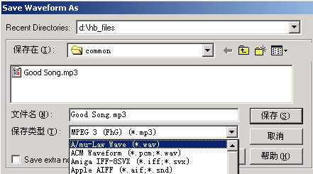
7、再点击“Options…”如图：
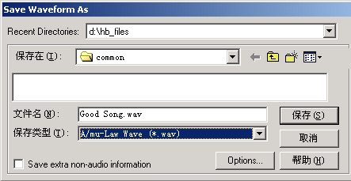
8、选择“A-Law 8-bit”再OK。
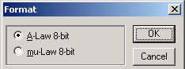
9、点击“保存”之后，音乐就转换成功。

北京天立信科贸有限责任公司
www.telshp.com

